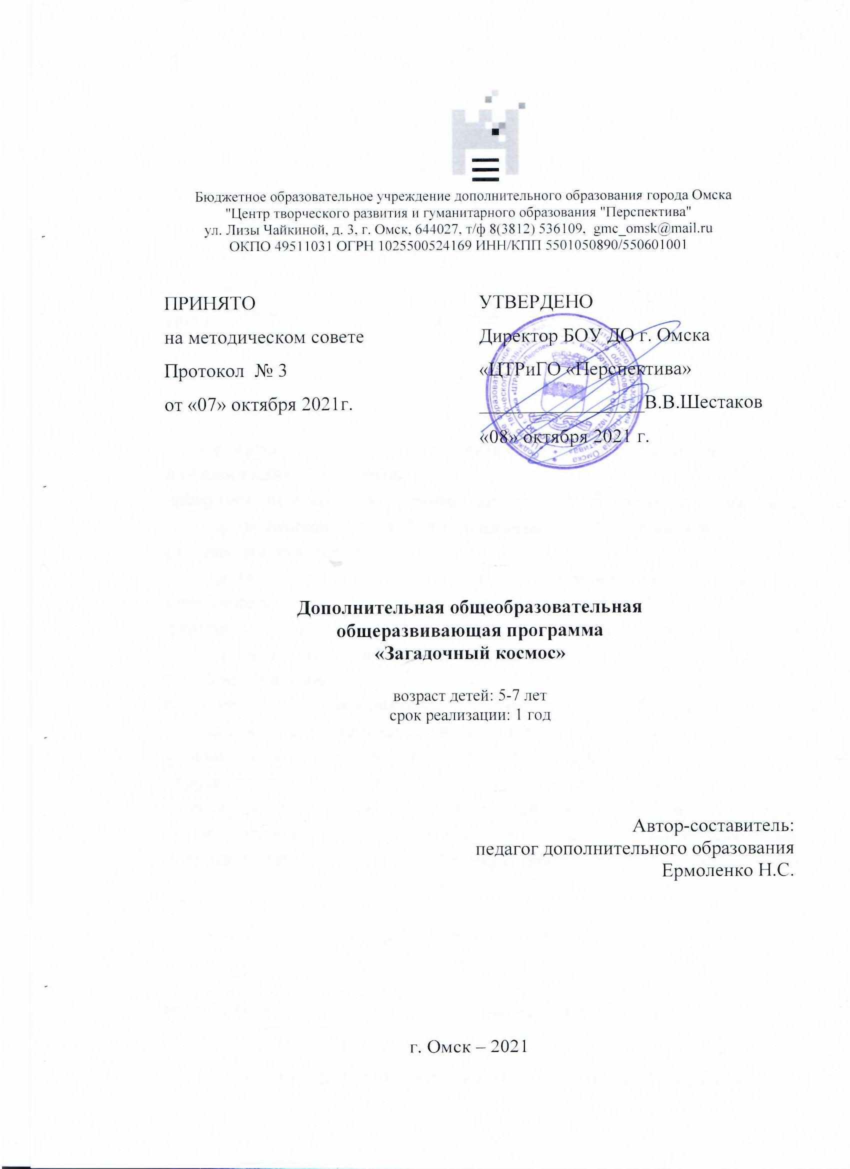Пояснительная записка
Рабочая программа естественнонаучной направленности. Данная программа составлена с учетом нормативных требований к программам дополнительного образования детей.
Актуальность обусловлена тем, что космос – это обширная тема для исследовательской деятельности. Интерес к Космосу проявляется у человека рано, буквально с первых шагов. Космическое пространство, Солнечная система – это одновременно так близко, и в то же время так далеко. В основе данной программы лежит стремление дошкольников к открытиям, любознательность, потребность в впечатлениях, и наша задача удовлетворить потребности детей, что в свою очередь приведёт к интеллектуальному, эмоциональному развитию. Данное направление развито на кругозор детей, формирует у них познавательную активность, наблюдение и экспериментирование, воспитывает патриотические чувства (гордость за российских космонавтов – первооткрывателей космоса), нравственных ценностей (добрых, дружественных отношений и т.д.).

Цель программы: формирование у детей дошкольного возраста представления о космическом пространстве и Солнечной системе.
Задачи программы:
1. Расширять представление детей о космосе и космическом пространстве.

2. Дать детям первоначальные знания о строении Вселенной. Уточнить представления о планетах, созвездиях.

3. Дать детям знания об освоении человеком космического пространства, о значении космических исследований для жизни людей на Земле. Познакомить с первым лётчиком-космонавтом Ю.А. Гагариным.

4. Воспитывать чувство гордости за свою Родину; уважение к труду людей, работа, которых связана с освоением космоса.

5. Формировать нравственные и патриотические качества.

Результат программы: В результате освоения программы дети:
- получат первичные знания о космосе;
- получат опыт наблюдения и экспериментирования с различными материалами (вода, воздух, металл и др.);
- научатся с помощью экспериментов выявлять скрытые свойства объектов.
- получат опыт совместной деятельности с взрослым и детьми.
- приобретут навыки, необходимые для обучения в школе (следовать инструкциям, концентрироваться на задаче и др.).

Обучающиеся: Программа рассчитана на детей 5 -7 лет. Набор основного состава детей производится в свободной форме в установленные сроки. Во время учебного года предусмотрен дополнительный набор учащихся, так как происходит отсев детей по объективным причинам (смена места жительства, интересов и т.д.). Деятельность осуществляется в одновозрастной группе, численный состав которой 6 - 12 человек.

Продолжительность реализации программы: 1год (108 учебных часов).
Формы организации процесса обучения: очная

Срок реализации Программы: реализуется в течение 1 года в ходе дополнительной образовательной деятельности.
Краткое содержание: программа состоит из четырех образовательных модулей.
Модуль 1 «Жизнь на планете Земля» -38 часов.
Модуль 2 «Наша Вселенная» - 38 часов.
Модуль: ¾ «Мой первый проект» - 32 часа.

Нормативно-правовой ноябрь базой для разработки Программы является:

- Федеральный закон Российской Федерации от 29.12.2012 г. № 273-ФЗ«Об образовании в Российской Федерации».
- Федеральный государственный образовательный стандарт дошкольного образования (приказ Министерства образования и науки Российской Федерации № 1155 от 17 октября 2013 г. «Об утверждении федерального государственного образовательного стандарта дошкольного образования»).
- Порядок организации и осуществления образовательной деятельности по основным общеобразовательным программам – образовательным программам дошкольного образования (приказ Министерства образования и науки Российской Федерации от 30 августа 2013 г. № 1014 г. «Об утверждении Порядка организации и осуществления образовательной деятельности по основным общеобразовательным программам – образовательным программам дошкольного образования»).
- Санитарно-эпидемиологические требования к устройству, содержанию и организации режима работы дошкольных образовательных организаций (постановление Главного государственного санитарного врача Российской Федерации № 26 от 15 мая 2013 г. «Об утверждении СанПиН 2.4.1.3049-13).
- Постановление Главного государственного санитарного врача РФ от 27.08.2015 г. № 41 «О внесении изменений в СанПиН 2.4.1.3049-13 «Санитарно-эпидемиологические требования к устройству, содержанию и организации режима работы дошкольных образовательных небольшими организаций».
- «Требования к содержанию образовательных программ дополнительного образования детей» (Письмо Министерства образования и науки РФ от 11.12.2006 № 06 – 1844).

Содержание программы:
1. Вводное занятие . Загадочный космос. (2 ч.)
- Инструктаж по технике безопасности.

2. Жизнь на планете Земля (38 ч.)
- Беседа: «Голубая планета- Земля»
- Просмотр презентации: «Наша Земля»
- Рассматривание иллюстраций к книгам: «Атлас Земли»; «Географический атлас для детей»
- «Что такое атмосфера?»- дать представление об атмосфере, как защитной оболочке Земли, её значении для человека. Познакомить детей с явлениями природных катаклизмов (смерчи, ураганы, связанные с атмосферными явлениями). Если на Землю смотреть из космоса? - Чтение рассказов К. Булычева «Тайна третьей планеты» , «Девочка с Земли»

- Эксперимент: «Голубое небо» (почему Землю называют голубой планетой); Эксперимент с глобусом и лампой (смена дня и ночи); Эксперимент по теме: «Почему все падает на Землю? » ; «Что необходимо для жизни на Земле» (свет, тепло, вода, воздух, притяжение Земли) - Рассматривание иллюстраций к книгам: «Атлас Земли», «Географический атлас для детей»
- Творческое задание: рисование« Портрет Земли»
3. Тайны звездного неба
- Беседа: «Тайны звездного неба»
- Игра- путешествие: «Среди звезд и галактик». « Как не заблудиться среди звезд? »
- «Почему звёзды такие красивые?» - познакомить детей с понятиями «телескоп», «обсерватория».
- Изготовление телескопа. Конструирование из бросового материала: «Телескоп»
- Эксперимент: «Звезды светят постоянно», «Затмение Солнца» (почему бывает затмение солнца), «Вращение Луны» (показать, что Луна вращается вокруг своей оси). - Созвездия. Названия созвездий. Легенда о созвездиях. Просмотр презентации.
- Творческое задание: «Звездный коллаж» (рисование с помощью мыльных пузырей)
- «Наше Солнце- желтая Звезда» Что мы знаем о солнце? Просмотр презентации. - КВН: «Путешествия к звездам»
4. Наша Вселенная (38 ч.)
- «Планеты Солнечной системы» - Экспериментирование: «Солнечная система" (почему все планеты вращаются вокруг солнца?), «Почему сияет кольцо Юпитера? »,
« Космос в банке».
- Творческое задание: «Среди планет» (Макет солнечной системы)

5. Освоение космоса людьми
«Первооткрыватели космоса»
- Ю.А. Гагарин. Биография
- Центр подготовки космонавтов имени Ю.А. Гагарина (виртуальная экскурсия)
- Невесомость: как ее почувствовать? просмотр презентации: «Урок из космоса»
- Жизнь в Космосе ( знакомство с особенностями жизни космонавтов на МКС)
- Викторина: «Первый в космосе»
6. Итоговое занятие (2 ч.)

Календарно-тематическое планирование по Программе

№ п/п | Раздел. Тема. | Количество часов
 | Вводное занятие. Загадочный космос Инструктаж по Т.Б. | 1
 | Голубая планета- Земля | 1
 | Глобус- модель Земли | 1
 | Физическая карта мира | 1
 | Портрет Земли | 1
 | Знакомство с историей изучения Вселенной | 1
 | Игра- экспериментирование «Сила тяготения» | 1
 | Как люди открывали свою Землю | 1
 | Атлас Земли, Географический атлас для детей | 1
 | Что необходимо для жизни на Земле? | 1
 | Эксперимент «Почему все падает на Землю? » | 1
 | Какой Земля была раньше и как появилась жизнь на Земле? | 1
 | Дидактическая игра: «Найди лишние предметы» | 1
 | В.Танасийчук: «Удивительная прогулка» | 1
 | Если на Землю смотреть из космоса?
 | Почему бывает день и ночь? Лето и зима? | 1
 | Эксперимент с глобусом и лампой (смена дня и ночи) | 1
 | Дидактическая игра: «Когда это бывает? » | 1
 | Что такое атмосфера? | 1
 | Природные катаклизмы (смерчи, ураганы, связанные с атмосферными явлениями) | 1
 | Эксперимент: «Голубое небо» | 1
 | К. Булычев «Тайна третьей планеты» | 1
 | Конструирование: «Планеты» | 1
 | На чем все в космосе держится? | 1
 | «Воздух, вода и свет» для жизни на Земле | 1
 | Эксперимент: «Очищение воды» | 1
 | Дидактическая игра: «Солнце! Земля!Воздух!Вода!» | 1
 | Что такое гравитация? | 1
 | Откуда берутся облака? | 1
 | Эксперимент: «Делаем облако» | 1
 | К. Булычев «Девочка с Земли» | 1
 | Эксперимент: «Какой воздух?» | 1
 | Рельефная лепка: «Планета Земля» | 1
 | Дидактическая игра: «Земля - Космос» | 1
 | Мой любимый уголок на Земле | 1
 | КВН «Знатоки Земли» | 1
 | Тайны звездного неба | 1
 | Игра- путешествие «Среди звезд и галактик» | 1
 | Как не заблудиться среди звезд? | 1
 | Почему звёзды такие красивые? | 1
 | Конструирование из бросового материала: «Телескоп» | 1
 | П. Клушанцев «О чем рассказал телескоп? » | 1
 | Изготовление телескопа. | 1
 | Дидактическая игра «Звезды на небе» | 1
 | Творческое задание «Нарисуй свои небесные фигуры» | 1
 | Откуда на небе волосы Вероники? | 1
 | Опыт: «Звезды светят постоянно» | 1
 | Дидактическая игра: « Звездный лабиринт» | 1
 | Земля и небо. Млечный путь. | 1
 | Творческое задание: «Звездный коллаж» | 1
 | Созвездия. Названия созвездий. | 1
 | Легенда о созвездиях. | 1
 | Созвездие Орион | 1
 | Созвездие Большой пес | 1
 | Созвездие Большая Медведица | 1
 | Созвездие Кассиопея | 1
 | Созвездие Лебедь | 1
 | Дидактическая игра «Собери созвездие» | 1
 | Творческое задание «Нарисуй созвездие» | 1
 | Космические гости - Кометы | 1
 | Что такое метеор? | 1
 | «Черные дыры» в космосе | 1
 | Наше Солнце- желтая Звездам. Что мы знаем о солнце? | 1
 | Движение Солнца | 1
 | Легенды и сказки о Солнце | 1
 | Опыт: «Затмение Солнца» (почему бывает затмение солнца) | 1
 | КВН: «Путешествия к звездам» | 1
 | Какая она, Луна?
 | Почему Луна превращается в месяц? | 1
 | Люди на Луне. Луноход. | 1
 | Игра- путешествие «Мы гуляем по Луне» | 1
 | Опыт «Вращение Луны» | 1
 | Планеты Солнечной системы | 1
 | Меркурий - самая маленькая планета Солнечной системы | 1
 | Венера- вторая от Солнца планета | 1
 | Марс- четвертая планета Солнечной системы | 1
 | Юпитер - массивная планета Солнечной системы | 1
 | Сатурн - самая дальняя из планет | 1
 | Уран - «лежачая планета» | 1
 | «Холодный» Нептун | 1
 | Плутон - какой он? | 1
 | Игра- путешествие «Что находится за пределами Солнечной Системы? » | 1
 | Солнечная система | 1
 | Летающая тарелка | 1
 | Инопланетянин | 1
 | Экспериментирование «Почему сияет кольцо Юпитера? » | 1
 | Дидактическая игра «Разложи планеты на орбитах» | 1
 | А.Леонов: «Шаги над планетой» | 1
 | Эксперимент: «Туманность» | 1
 | Творческое задание: «Неизвестные планеты» | 1
 | Происхождение Вселенной | 1
 | Коллективная работа «Этот загадочный космос» | 1
 | Творческое задание «Веселые инопланетяне» | 1
 | Дидактическая игра: «Восстанови порядок в солнечной системе»
 | К. Булычев: «Королева пиратов на планете сказок» | 1
 | Звездолет | 1
 | Творческое задание: «Среди планет» | 1
 | Опыт: «Солнечная система» (почему все планеты вращаются вокруг солнца?)
 | Творческое задание: «Портрет пришельца» | 1
 | Дидактическая игра: «Собери предметы из геометрических фигур» | 1
 | Л. Талимонова «Сказки о созвездиях» | 1
 | Творческое задание «Планеты и кометы»
 | «Космические пазлы»
 | Творческое задание «Планеты» | 1
 | Дидактическая игра «Найди лишнее»
 | Квест- игра «Путешествие к планетам»
 | Творческое задание: «Необыкновенная вокруг Земли Вселенная» | 1
 | КВН «Вперед к планетам» | 1
 | Беседа: «Первооткрыватели космоса» | 1
 | Белка и Стрелка | 1
 | Космическая ракета | 1
 | Что такое космодром? | 1
 | Профессия Космонавт. Зачем на борту космонавт? | 1
 | Человек и его здоровье. Подготовка космонавтов. | 1
 | Ю.А. Гагарин. Биография | 1
 | Центр подготовки космонавтов имени Ю.А. Гагарина (виртуальная экскурсия) | 1
 | Эксперимент по теме «Почему летит ракета?» | 1
 | День космонавтики | 1
 | С днем космонавтики | 1
 | Подготовка выставки «К звездам!» | 1
 | Создание альбома «Знаменитые космонавты и конструкторы» | 1
 | Онлайн- экскурсия по Музею космической славы | 1
 | А. Леонова «Человек вышел в космическое пространство» | 1
 | Как устроен космический скафандр? | 1
 | Женщины- космонавты. Валентина Владимировна Терешкова | 1
 | Светлана Евгеньевна Савицкая | 1
 | Летчик- космонавт Алексей Архипович Леонов. | 1
 | Зачем мы хотим покорить космос? | 1
 | Жизнь в Космосе | 1
 | Экспериментирование « Вода в скафандре» | 1
 | Дидактическая игра «На земле и в космосе» | 1
 | Что я могу увидеть в космосе? | 1
 | Ракета | 1
 | Я- будущий космонавт. Быть здоровым как космонавт. | 1
 | Авиаконструктор С. П. Королёв. | 1
 | Космический корабль | 1
 | Невесомость: как ее почувствовать? | 1
 | Творческое задание «Космонавт» | 1
 | Дидактическая игра «Какие предметы пригодятся нам в космосе?» | 1
 | Экспериментирование «Космос в банке» | 1
 | Космонавт | 1
 | Викторина «Первый в космосе» | 1
 | Творческая работа «Этот загадочный космос» | 1
 | Итоговое занятие | 1

УЧЕБНО-ТЕМАТИЧЕСКОЕ ПЛАНИРОВАНИЕ
№ | Тема занятия | Количество часов
 | Введение в проектную деятельность. Что такое проект? | 1
 | Классификация проектов. | 1
 | Тема проекта. Как выбрать и правильно сформулировать тему проекта? | 1
 | Ситуация и проблема проекта. Актуальность проекта. | 1
 | Цель и задачи проекта. | 1
 | Продукт и результат проекта. | 1
 | Планирование деятельности в рамках проекта. | 1
 | Этапы реализации проекта. Ресурсы проекта. | 1
 | Реализация проекта. Поиск и отбор информации. | 1
 | Анализ информации. Обобщение полученных данных. | 1
 | Реализация проекта. Методики проектной деятельности. | 1
 | Создание продукта проекта. | 1
 | Анализ результатов проекта. | 1
 | Описание содержания проекта. Отчет о реализации проекта. | 1
 | Оформление и презентация проекта. | 1
 | Защита проекта. Подготовка публичного выступления. | 1
ИТОГО |  | 16 часов

Режим занятий воспитанников
Программа реализуется в ходе дополнительной образовательной деятельности. Основным видом образовательной деятельности является непрерывная образовательная деятельность, проводимая в форме занятий. Занятия проводятся педагогом, прошедшим специальное обучение.
Программой предусмотрено проведение 108 занятий в год (два раза в неделю). В соответствии с требованиями СанПиН 2.4.1.3049-13, длительность занятия составляет 25 минут для детей старшей группы (5-6 лет) и 30 минут для детей подготовительной к школе группы (6-7лет).Все занятия проходят в учебном кабинете.

Материально-техническое обеспечение:
Технические средства: ноутбук, проектор, принтер.
Оборудование: глобус, картинки и иллюстрации с изображением космических объектов, схема солнечной системы, макет звёздного неба, коллаж Вселенной, дидактический материал, картотеки.
Теоретические занятия проводятся в форме беседы, рассказа, обсуждения. Практические занятия – метод наблюдений, экспериментов, игр.
Учебное оборудование кабинета:
- комплект мебели, необходимый для организации занятий, хранения материалов, литературы и наглядных пособий.

Использованная литература:
1 .Шорыгина Т. А. Детям о космосе и Юрии Гагарине –первом космонавте Земли: Беседы, досуги, рассказы. М.: ТЦ Сфера, 2011. –128с. –(Библиотека воспитателя)
2. Т.В. Кадаш «Астрономия и космос» Москва. РОСМЭН. 2008 (Детская энциклопедия).
3. А.Дорофеева. Наглядное пособие «Мир в картинках». Издательство «Мозайка – Синтез» 2008г.
4. Детская энциклопедия «Я познаю мир» (космос), М., АСТ 1999. - 446с.
5. Детская энциклопедия «Я познаю мир» (природные катастрофы), М., АСТ 1999 - 458с. 6. Энциклопедия тайн и загадок по странам и континентам «Чудеса света», М. «Белый город», 2008. - 360с.

Интернет-источники
- ВВС [Электронный ресурс]. – Режим доступа http://www.bbc.co.ru/
- Детям о космосе [Электронный ресурс]. – Режим доступа https://nsportal.ru/user/664283/page/detyam-o-kosmose-osvoenie-kosmosa
- Космос глазами детей [Электронный ресурс]. – Режим доступа https://sites.google.com/site/kosmosglazamidetej/istoria-osvoenia-kosmosa

